Perché la Svizzera nella Seconda guerra mondiale è stata risparmiata?

Di seguito si presenta la traduzione italiana della videolezione presente su YouTube in lingua tedesca dal titolo “Weshalb blieb die Schweiz verschont? | Zweiter Weltkrieg” (https://www.youtube.com/watch?v=83vuW_EnDHM).

Rispondere a questa domanda non è così semplice. Spesso vengono in mente diversi argomenti non troppo precisi: si pensa all'oro e al denaro, all'economia, ai militari e così via. Come è altrettanto troppo banale rispondere che la Svizzera non è stata toccata dalla guerra perché neutrale. La neutralità, per esempio, non ha aiutato i Danesi, i monegaschi o gli abitanti di San Marino.
Un grande fattore, e probabilmente il più noto, era l'interdipendenza economica tra la Svizzera e la Germania. La Germania è oggi, come lo era durante la guerra, di gran lunga il più importante partner commerciale della Svizzera. Sospendere il commercio con la Germania non è mai stata un'alternativa realistica in nessun momento. Inoltre, le aziende private svizzere, così come le aziende di armamenti statali, fornirono materiali al Terzo Reich, principalmente per migliorare la situazione occupazionale in Svizzera. Nel 2002 è stato pubblicato il famoso rapporto Bergier, cioè la relazione finale della Commissione indipendente di esperti sulla rivalutazione della Seconda guerra mondiale e del ruolo della Svizzera. Nelle sue conclusioni, la Commissione afferma in ogni modo che le esportazioni e i prestiti svizzeri non hanno prolungato la guerra a favore dei tedeschi. Le dimensioni di questo conflitto erano così enormi che anche la rottura dei rapporti con la piazza finanziaria svizzera, pur relativamente grande, non avrebbe avuto nessun impatto significativo.
L'interdipendenza economica era comunque una delle ragioni. Solo che i tedeschi commerciavano anche con altri Stati neutrali, che furono comunque invasi e occupati. Per nostra fortuna, la Svizzera era anche il punto di transito attraverso le Alpi, e il Gottardo collegava la Germania nazista e l'Italia fascista. E la Svizzera non ha mai ostacolato il transito tra questi due Stati. Così la Germania e l'Italia potevano continuare a spostare le merci attraverso le Alpi.

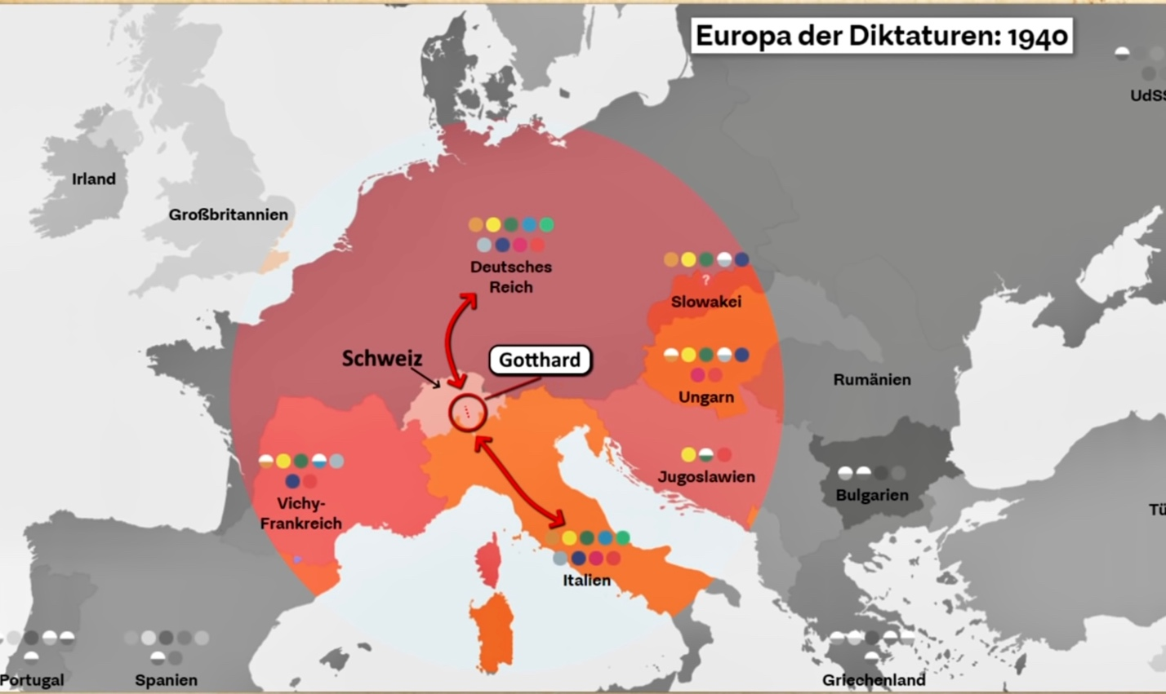
La posizione geografica montagnosa, molto favorevole dal punto di vista svizzero, è una terza ragione per spiegare la rinuncia tedesca a una invasione. Dopo la conquista tedesca della Francia, in meno di due mesi, la Svizzera è quasi completamente circondata dalle potenze dell'Asse. Da un lato, non c'era alcuna reale necessità di attaccare la Svizzera, e dall'altro, la Germania rimaneva legata in una guerra su più fronti che non permetteva in nessun momento di ritirare le forze per quello che era in realtà un paese irrilevante e neutrale.
Un’altra causa è l’oro. Durante gli anni della guerra, la Reichsbank tedesca ha venduto oro per più di 1,2 miliardi di franchi alla Banca Nazionale Svizzera. Non solo non è una Banca commerciale privata, ma è la Banca centrale della Confederazione svizzera. No. Secondo tutte le prove, è certo che i direttori dell'epoca sapevano che stavano comprando l'oro tedesco frutto della rapina. Quindi dal punto di vista tedesco non avrebbe senso attaccare lo Stato a cui vendeva l'oro saccheggiato.
Riassumiamo: l'interdipendenza economica continua a garantire il libero passaggio delle merci tra la Germania e l'Italia attraverso le Alpi; la posizione geograficamente fortunata e strategicamente poco importante, soprattutto dopo la sconfitta della Francia, non incitano i tedeschi a sprecare forze inutili; gli accordi bilaterali che permettono l’acquisto di oro e del denaro sono vantaggiosi per entrambi gli Stati.
Chiunque sia cresciuto in Svizzera negli anni '70 o '80 si chiederebbe perché si è dimenticato il ruolo ha giocato dall'esercito svizzero, che a lungo è stato considerata la ragione principale della mancata invasione tedesca della Confederazione.
Nelle generazioni del Dopoguerra, si dava infatti per scontato che la strategia di dissuasione dell'esercito svizzero sia stata determinante per impedire una invasione della Svizzera. Nel frattempo, però, sappiamo che questa strategia è stata un fattore irrisorio, se mai ha avuto un ruolo. E oggi la coscienza collettiva è già cambiata. E la maggior parte degli svizzeri conosce più o meno le ragioni effettive, che sono state esaminate più dettagliatamente in precedenza.
Quale era l'idea dell'esercito svizzero? La strategia era quella di ritirare parte dell'esercito nelle fortezze sulle Alpi, il cosiddetto “Ridotto nazionale” e di resistere lì fino alla morte senza possibilità di ritirarsi. Allo stesso tempo, naturalmente, il transito nord-sud tra la Germania e l'Italia sarebbe stato interrotto. E questa strategia è spesso travisata oggi. Si è infatti imposta una narrazione secondo cui l'esercito si sarebbe nascosto nelle Alpi, lasciando la popolazione al nemico.
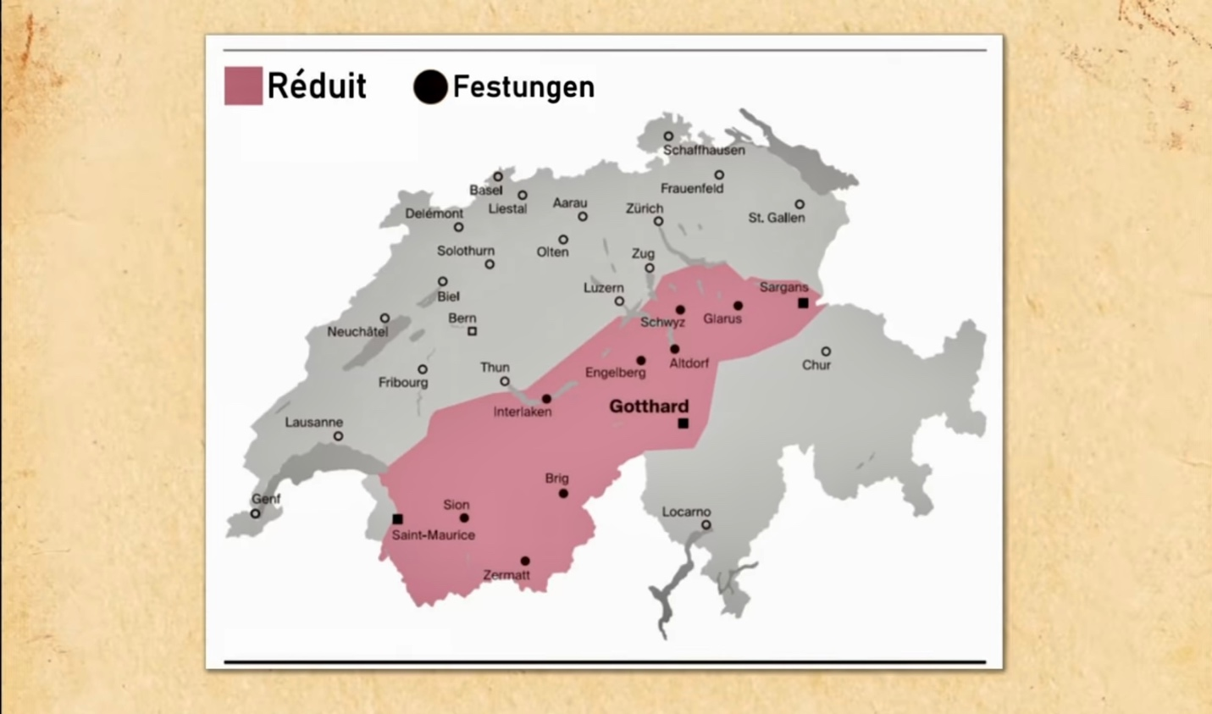
La gente in generale sorride del fatto che si sia potuto pianificare un piano simile. Nessun ufficiale, nemmeno lo stesso generale Henri Guisan, credeva che si potesse fare qualcosa contro quello che era probabilmente l'esercito più forte del pianeta in quel momento. L'unica cosa che contava, come sottolineava lo stesso generale Guisan, era vendere la propria vita al prezzo più alto possibile. E questo si riflette anche nella strategia. Non è vero che l'esercito si è completamente trincerato nelle Alpi. Nove brigate di 10.000 uomini ciascuna erano previste per rallentare la penetrazione alle frontiere. Dietro di loro, a seconda dell'anno e della situazione di pericolo, erano previste diverse brigate e divisioni leggere, che dovevano rallentare ancora di più l'avanzata verso l'interno. C'erano sempre molto più di 100’000 uomini destinati alla difesa del paese e tutte le forze avrebbero combattuto fino all'ultima cartuccia per ritardare la progressione nemica. La critica che la popolazione sia stata abbandonata al nemico è quindi fondamentalmente non vera. Al contrario, schierando le forze come ritardo, specialmente i fanti, la devastazione causata da una forza che si spostava verso l’interno del Paese sarebbe stata probabilmente minore rispetto all’alternativa di una mobilitazione generale sull’Altopiano.
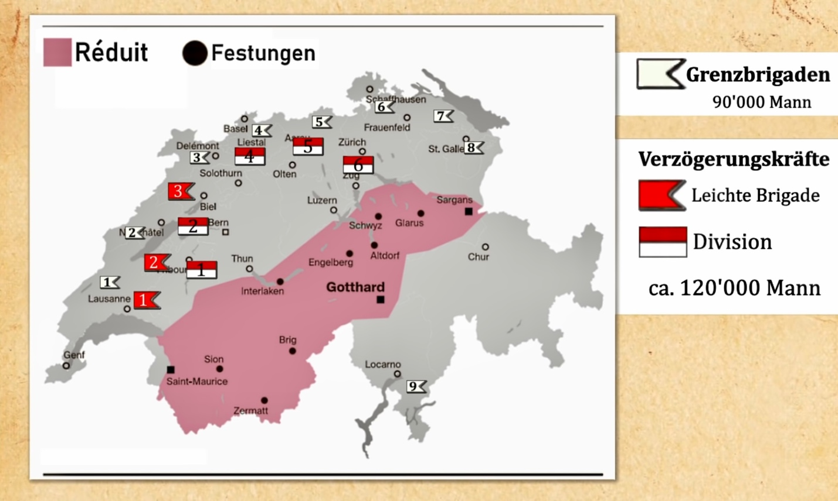
Questa strategia dovrebbe spaventare qualsiasi potenziale attaccante. Non certamente nel senso di trasmettere l’immagine di una forza militare superiore. La creazione di trincee; la distruzione di ponti, strade e galleria; il blocco dell’importante transito nord-sud; l’uso delle Alpi come difesa naturale erano tutti fattori che andavano nella prospettiva di rendere l’aggressione nemica estremamente svantaggiosa e che spingevano la Germania a stringere patti con la Confederazione.
E onestamente, cos'altro avrebbe dovuto fare la Svizzera? Quando scoppiò la Seconda guerra mondiale, la Germania aveva 4,5 milioni di soldati. Sono più soldati di quanti abitanti aveva la Svizzera. Nel 1941 la Germania ha invaso la Jugoslavia e la Grecia in tre settimane. In pianura e nella bassa montagna non c'è dunque nulla da opporre alla Wehrmacht tedesca. Quindi la strategia dell'esercito svizzero era comprensibile. Per fortuna, questa strategia non è mai stato necessario metterlo in pratica. Ma questo non significa che la Svizzera non sia mai diventata militarmente attiva.
Vi sono stati diversi casi in cui la Confederazione è stata vicina a incidenti militari che potevano avere conseguenze gravi, se non ci fosse stata la volontà delle autorità di evitare qualsiasi aumento della tensione.
La prima nel maggio del 1940, quando l’offensiva tedesca contro la Francia è in pieno svolgimento. I nostri vicini occidentali sono sottoposti a frequenti bombardamenti e a feroci combattimenti. La sorveglianza dello spazio aereo svizzero registra decine di violazioni dello spazio aereo, soprattutto da parte di bombardieri tedeschi. Di conseguenza, i Messerschmitt 109 svizzeri, all'epoca gli aerei da combattimento più moderni di tutti, vengono lanciati in allerta per intercettare e infine abbattere gli aerei intrusi. Con il suo maneggevole Messerschmitt 109, la Svizzera aveva un chiaro vantaggio sui bombardieri piuttosto pesanti e lenti. E con tanto successo che il comandante in capo delle forze aeree tedesche, Hermann Göring, e Adolf Hitler minacciano la Svizzera neutrale di ritorsione. Di fronte alle pressioni tedesche, Il generale Guisan decide una messa a terra generale degli aerei da combattimento svizzeri. In futuro, le squadriglie nemiche che avessero violato la sovranità aerea della Confederazione sarebbero state affrontate solo dai cannoni della contraerea svizzera. Le forze aeree elvetiche hanno abbattuto un totale di undici aerei militari tedeschi, e da parte svizzera sono stati persi tre aerei in azione di rappresaglia. Tuttavia, la rapida azione del Consiglio Federale e la veloce fine della campagna francese misero fine all'intervento della Luftwaffe.
Anche le bombe britanniche e statunitensi sono cadute anche sul territorio svizzero. Il primo aprile 1944, verso le 11 del mattino, i bombardieri americani investono Sciaffusa. Danni considerevoli sono stati causati dalle rive del Reno alla stazione ferroviaria nel centro della città e nei quartieri meridionali. I vigili del fuoco sono al lavoro ovunque: 37 morti, 100 feriti gravi e leggeri, 300 persone senza tetto sono il triste risultato di questa catastrofe. Inoltre, più di mille lavoratori sono uccisi nella distruzione delle loro fabbriche.
Tra il 1940 e il 1945, 84 persone sono uccise nei bombardamenti. Anche se molte teorie di cospirazione persistono fino ad oggi, dopo aver esaminato tutti questi casi, è indiscutibile che si trattava di errori. L'incidente di Sciaffusa, per esempio, può essere spiegato dal fatto che c'era un tempo molto brutto sulla Gran Bretagna e soprattutto sulla Francia. Venti fortissimi hanno portato gli aerei fuori rotta e la nuova tecnologia radar non funzionava più. I piloti non sapevano dove si trovavano.

Ecco, quindi, le ragioni principali che hanno salvato la Svizzera dal vivere appieno la seconda guerra mondiale.

